Дата: 19.12.2023 Клас: 5-Б

Предмет: Англійська мова

Тема: Місця, які можна відвідати у населеному пункті.

Мета: ознайомити учнів з лексикою з теми “Місця, які можна відвідати у населеному пункті; повторити вживання дієслова “to be” у теперішньому часі;опрацювати вживання Present Simple та повторити питальні дієслова; розвивати мовну здогадку й мовленнєву реакцію учнів; виховувати зацікавленість у розширенні своїх знань.

Вчитель: Глуговська Л.Г.

Хід уроку

**1*.Greeting***

Good afternoon, dear children! I’m glad to see you. Are you ready to start our lesson? Let’s start.

1. ***Warming up/ Listening***

***Перегляньте відео “House vocabulary, Parts of the House, Rooms in the House”.***

***<https://www.youtube.com/watch?v=m27Cck_LGHc>***

***3.Reading***

***Ex.1 page 54***

***Прочитайте оголошення.***





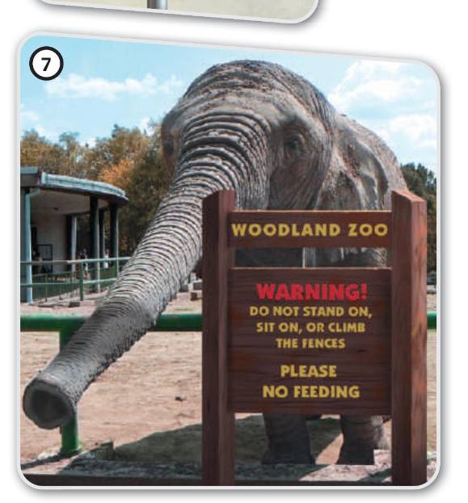

***4.Speaking***

***Ex.1 page 54***

***Поєднайте речення з малюнками.***

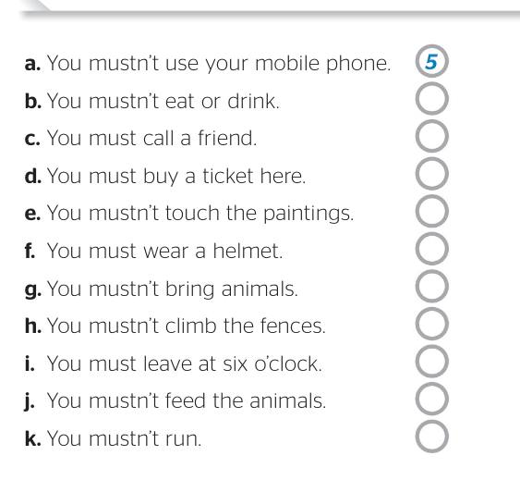

***5.Grammar***

***Ex.2 page 55***

Модальне дієслово **Must** – найбільш поширене з усіх модальних дієслів.

Воно виражає упевненість в чомусь, але може також висловлювати необхідність, пораду або наполегливу рекомендацію.

За значенням must схоже на інше модальне дієслово - have to. Для заборони чого-небудь використовується **must not (mustn't).**

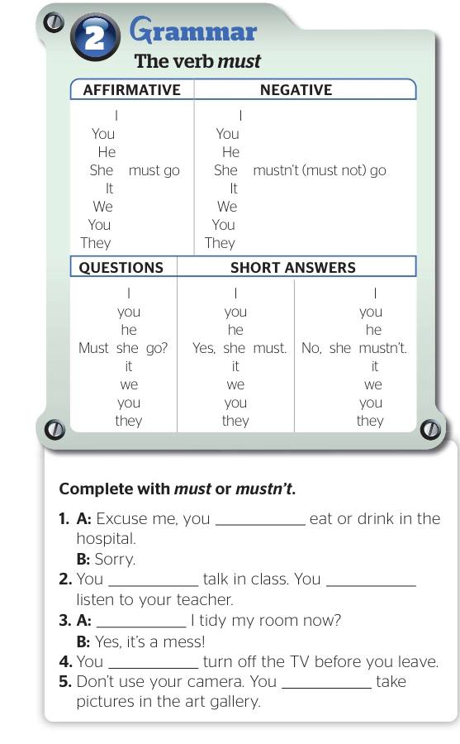

***6. Homework***

Домашнє завдання:

1. Опрацювати конспект;
2. Вивчити правило про модальне дієслово “Must”